大同大學餐廳膳食衛生檢查結果
檢查時間:114年1月10日(星期五)上午0900-1100時
檢查人員:連靜慧營養師
缺失項目:
- 上週(1月3日)衛生檢查缺失複查，請參閱表1。
- 上週(1月3日)衛生檢查缺失複查和改善狀況照片，請參閱表2。
- 本週個別餐廳缺失統計表，請參閱表3。
- 本週個別餐廳缺失照片，請參閱表4。
表1. 上週缺失統計表
餐廳 |  | 作業場所  衛生管理 | 複檢 | 從業人員  衛生管理 | 複檢 | 驗收及儲存  衛生管理 | 複檢 | 其他 | 複  檢
 | 經營包商 |  |  |  |  |  |  | - 未更新食物檢體紀錄表單  2.未給予攤商1月餐飲衛生自主檢查表單 | ok  ok
 | 黎品味自助餐 |  |  |  |  | 分裝食材需標示品名及有效日期 | ok
 | 99早餐 |  |  | 未戴口罩 | ok
 | 玉福滷味 | 夾子不潔 | ok
 | 想點
 | 小綿羊與大野狼蓋飯 |  |  |  |  | 冷藏庫內肉片需加蓋 | ok
 | 八方雲集 | 湯鍋蓋不潔 | × |  |  | 調味料蓋上不潔 | ok

表2.上週檢查缺失改善照片
黎品味自助餐 | 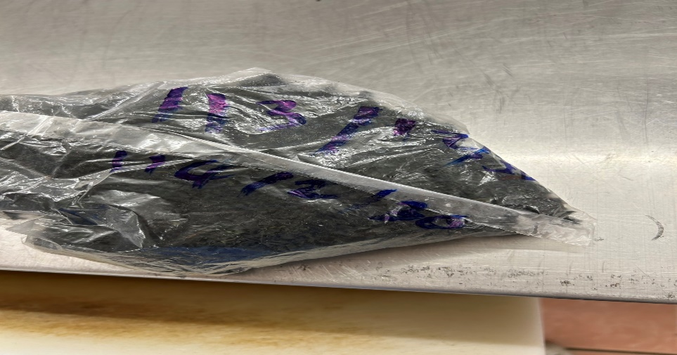 | 分裝食材需標示品名及有效日期(已改善)
經營包商 | 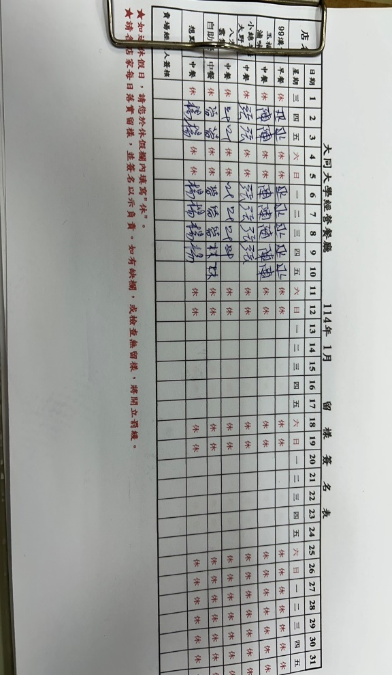 | 未更新食物檢體紀錄表單  (已改善)
小綿羊與大野狼蓋飯 | 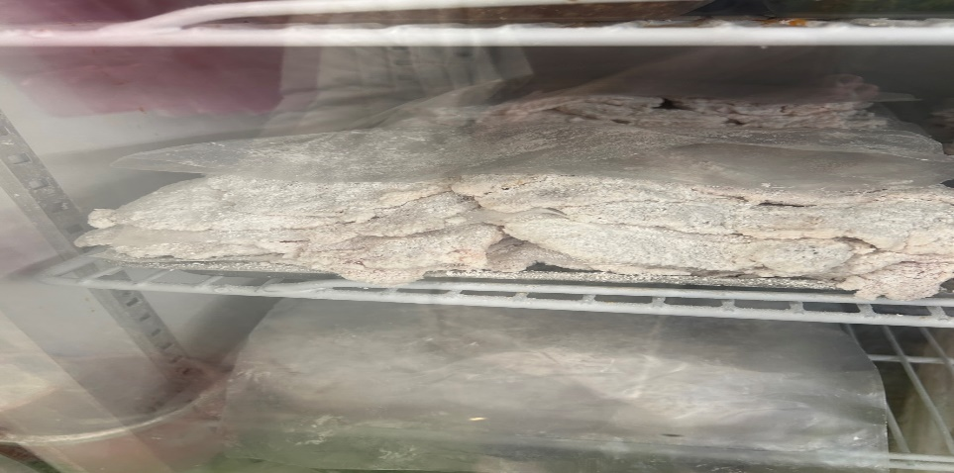 | 冷藏庫內肉片需加蓋(已改善)
八方雲集 | 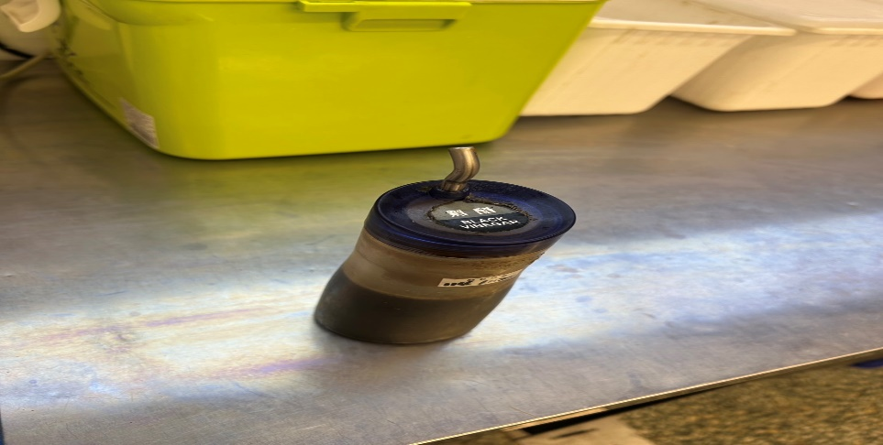 | 調味料蓋上不潔(已改善)
八方雲集 | 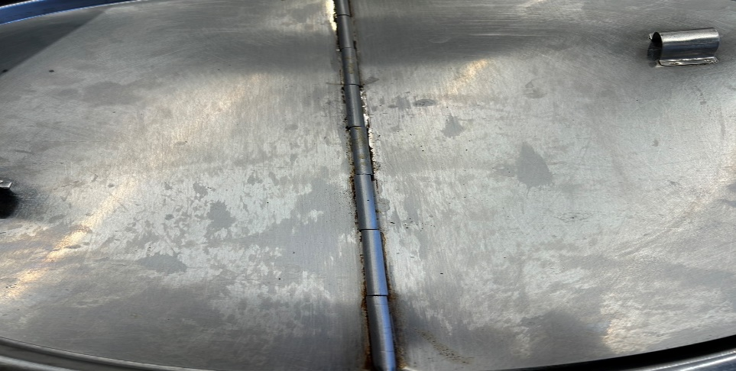 | 湯鍋蓋不潔(未改善)

表3.本週個別餐廳缺失統計
餐廳 |  | 作業場所  衛生管理 | 從業人員  衛生管理 | 驗收及儲存  衛生管理 | 其他
經營 | 經營包商
 | 黎品味自助餐 |  |  | 蝦米需標示品名及有效日期
 | 99早餐
 | 玉福滷味 | - 儲物蓋上不潔  - 冷藏庫門不潔 | 未戴帽子
 | 想點 |  |  | 蜂蜜需標示品名及有效日期
 | 小綿羊與大野狼蓋飯 | 擺放菜餚的菜盤不潔
 | 八方雲集

表4.本週檢查缺失照片
黎品味自助餐 | 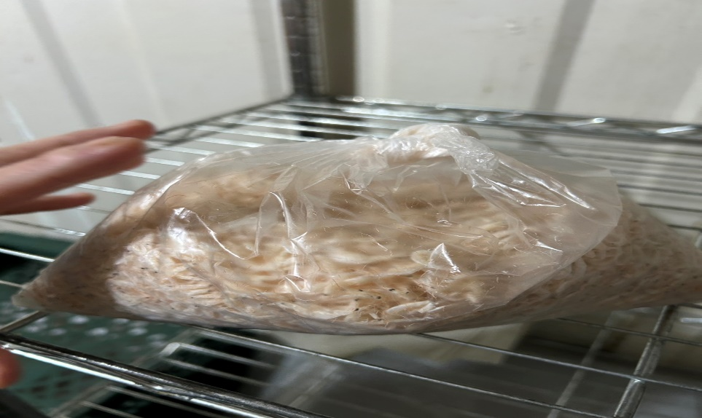 | 蝦米需標示品名及有效日期
玉福滷味 | 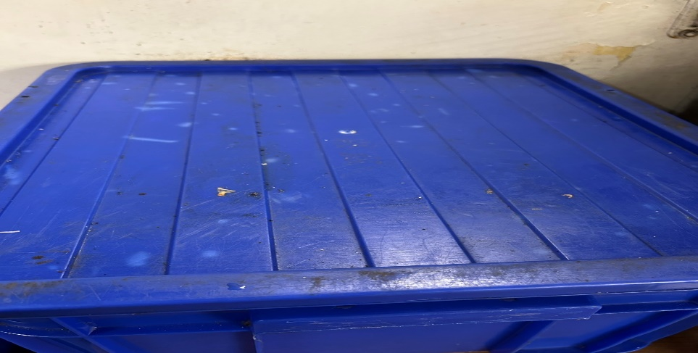 | 儲物蓋上不潔
玉福滷味 | 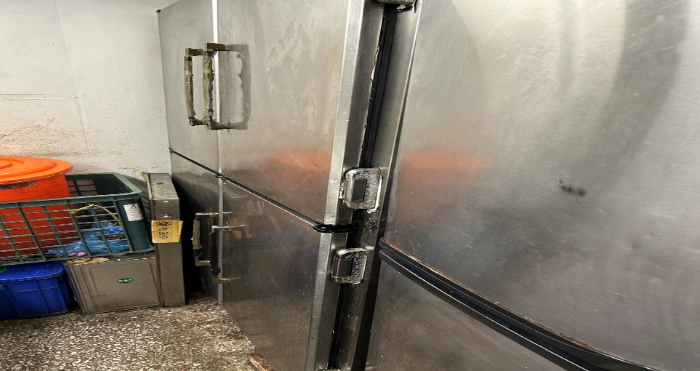 | 冷藏庫門不潔
小綿羊與大野狼蓋飯 | 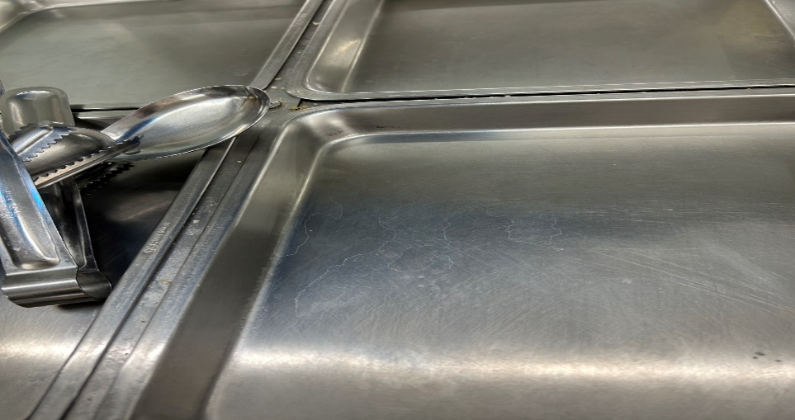 | 擺放菜餚的菜盤不潔
想點 | 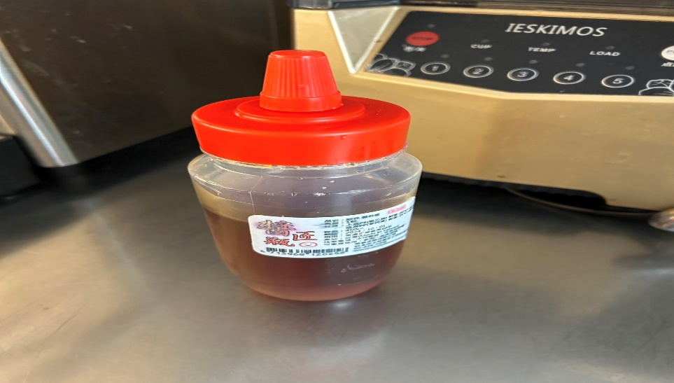 | 蜂蜜需標示品名及有效日期

敬陳
總務長
承辦人 | 總務處組長 | 總務長

